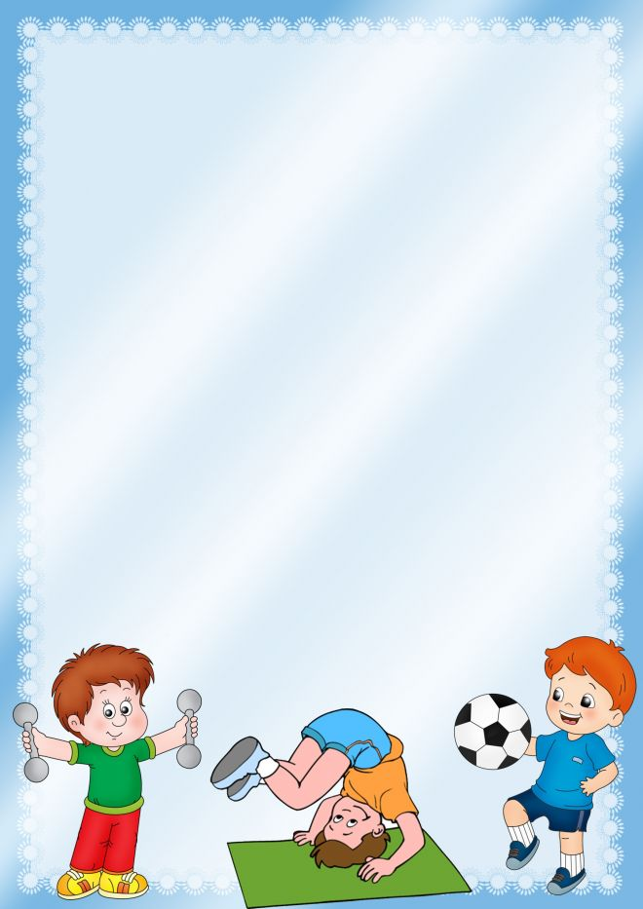
Муниципальное казенное дошкольное образовательное

учреждение - детский сад комбинированного вида№3

Барабинского района Новосибирской области

Спортивное развлечение
«Нам вместе весело!»
с участием подготовительной группы МКДОУ№3 и учеников 1 класса МБОУ СОШ №93

Провели воспитатели высшей категории:
Михайловской О.В.
Чечулина И.В.

Цель:создание условий для формирования здорового образа жизни детей.
Задачи:
1.Укреплять мышцы позвоночника и формировать правильность осанки с помощью технологии «Стрейтчинг».
2.Развивать у детей интерес к физической культуре, понимание значения спорта в жизни человека.
3.Воспитывать любовьк физической культуре и спорту, чувства дружбы, интерес к совместному проведению досуга.
4.Пропагандировать здоровый образ жизни.
Место проведения: спортивный зал
Оборудование и инвентарь:музыкальный центр, свисток, 6 – 8 конусов, 4 мячей, 2 обруча, бланки протоколов для жюри, 2 мяча-фитбола, 2 обруча, 6- шариков красного цвета, 6 шариков зеленого цвета, 6 шариков желтого цвета
музыкальное сопровождение «Марш спортсменов», «Эй, лежебоки».
Для награждения команд: 2 грамоты.
Ход развлечения
Ведущий 1: Здравствуйте дорогие участники соревнований и уважаемые гости!
Ведущий 2: Мы рады приветствовать вас на нашем спортивном развлечении «Нам вместе весело!».
Ведущий 1: Для того чтобы сохранить хорошую форму и не болеть, нужно заниматься спортом, физическими упражнениями и закаляться.
Ведущий 1: Дорогие друзья! Позвольте открыть наши спортивные соревнования.
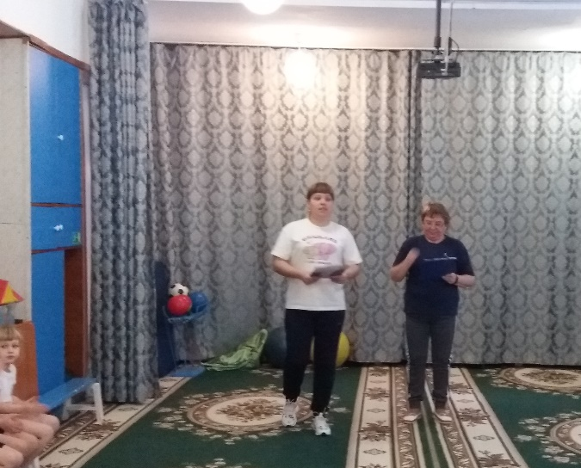

Ведущий 2:
Эй, команды смелые,
Дружные, умелые
На площадку выходите,
Силу, ловкость покажите!
Ведущий 1: Встречаем наши команды!
Под марш спортсменов выходят команды по 7 человек.
Команды строятся в 2 колонны.
Ведущий 2: Команды приготовиться к приветствию!
Капитан 1 команды: Наша команда «Радуга»
Наш девиз:Мы как радуги цвета, не разлучные никогда!
Капитан 2 команды: Наша команда «Апельсин»
Наш девиз:Мы выносливее всех
Нам помогает звонкий смех!
Команды присаживаются.

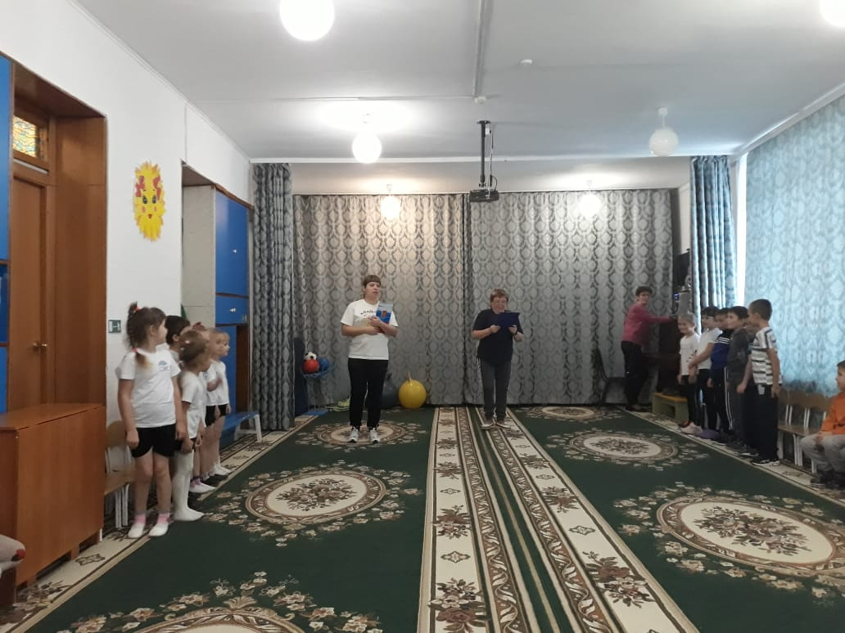

Ведущий 1: Оценивать ваши успехи будет жюри строгое, но справедливое:
Юлия Анатольевна Захарова – учитель начальных классов школы № 93;
Татьяна Анатольевна Захарова – музыкальный руководитель детского сада;
Олеся Валерьевна Булгакова – инструктор по физической культуре детского сада.
Ведущий 2: Поприветствуем наше жюри. Слово предоставляется жюри
Ведущий 1: Перед любыми соревнованиями нужно провести разминку, подготовить тело к физическим нагрузкам, размять все мышцы, все как полагается у настоящих спортсменов.

Звучит музыкальное сопровождение «Эй, лежебоки!»
Дети по показу выполняют упражнения.
«Веселая зарядка»
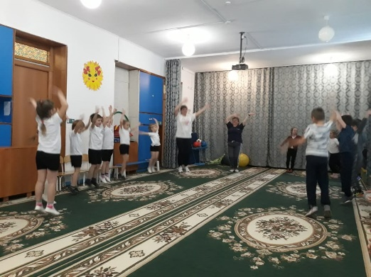

Ведущий 2: Дети! Слушайте сейчас
Вот спортивный наш наказ:
Соревнуйтесь в дружбе, мире,
Места нет у нас задире,
Маленьких не обижать,
Что же, можем начинать!
Ведущий 1: Команды приглашаю вас занять свои места, для первой эстафеты.

Эстафеты
1 эстафета «Кенгуру»
«Кенгуру» - прыжки на мячах – фитболах до ориентира, обогнуть его. Бегом вернуться, передать эстафету следующему игроку.
(Побеждает команда, первой закончившая эстафету)

2 эстафета «Жадина» - на противоположном конце площадки кладут 2 обруча. Первым участникам вручают по 2 мяча. По сигналу первый участник бежит до обруча, кладет мячи в обруч и возвращается назад. Следующий участник бежит до обруча, берет 2 мяча, возвращается назад и передает 2 мяча следующему участнику своей команды. И так до последнего шестого участника в команде.
(Побеждает команда, первой закончившая эстафету)

Ведущий 1предлагаю отдохнуть, и провести игру для наших болельщиков.
Игра для болельщиков «Если весело живется, делай так!»

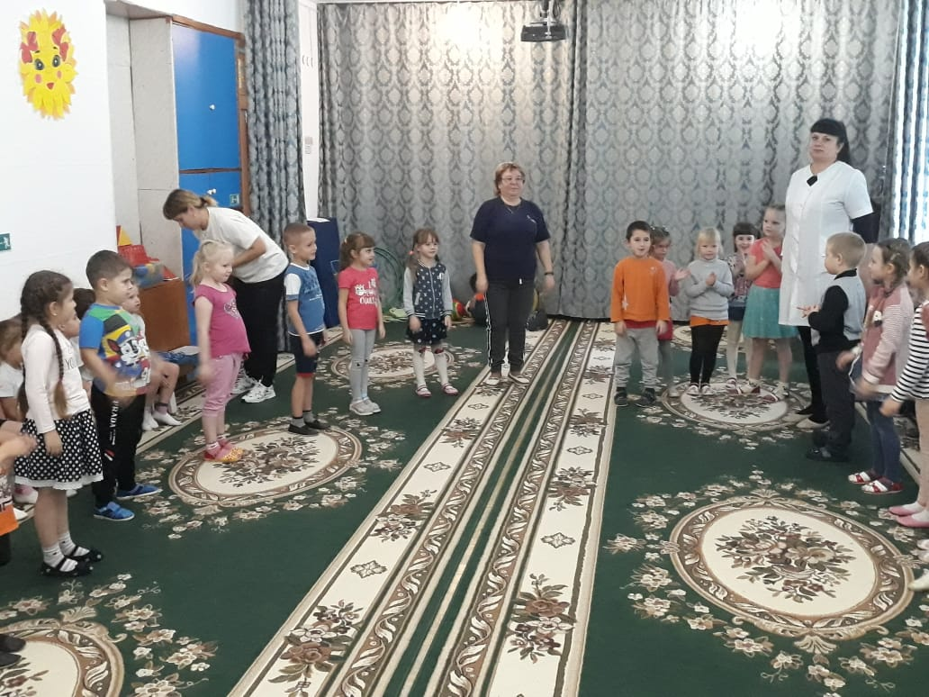

Ведущий 2: Команды предлагаю вам продолжить наши соревнования.
Эстафеты
3 Эстафета «Сквозь паутину».
Первый участник бежит змейкой вокруг сигнальных конусов, пролазит сквозь обруч – «паутину», добегает до ориентира, оббегает его, бежит и встает в конец колонны.
(Побеждает команда, первой закончившая эстафету)
4 эстафета «Мяч водящему» - от черты капитан бросает мяч участнику команды, первому, стоящему в колонне. Тот ловит мяч, возвращает его водящему, а сам присаживается. Капитан ловит мяч и бросает его следующему участнику команды и т. д., пока последний участник не присядет. Побеждает команда, в которой последний участник первым вернет мяч капитану.
5 эстафета «Туннель» - участники команд друг за другом пролазают сквозь туннель. Побеждает команда, первой закончившая эстафету.
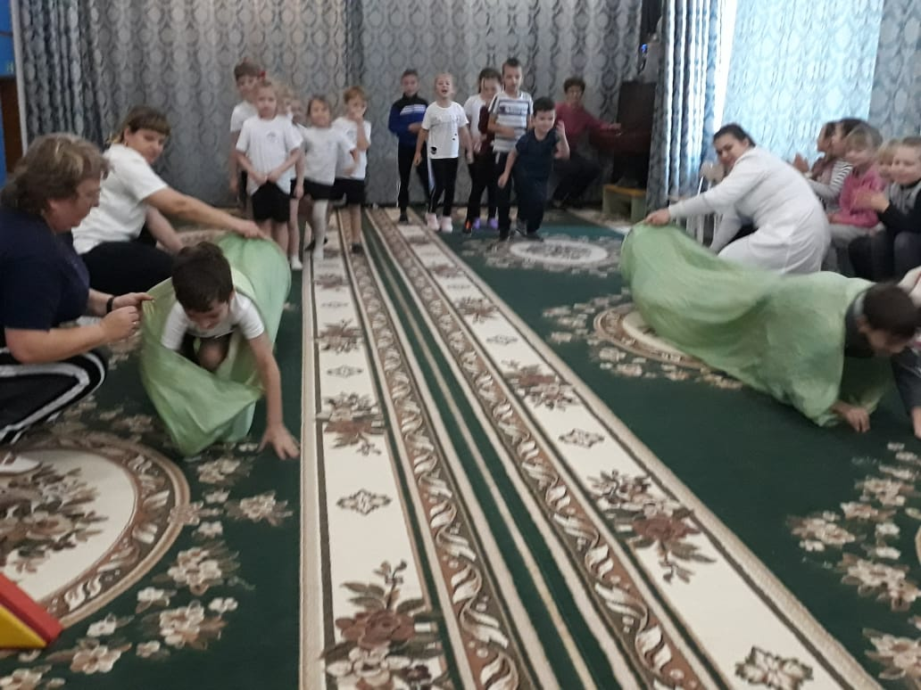

6 эстафета «Найди необходимый шар» - первый участник бежит к коробке, в которойнаходятся шарики разных цветов: красные, желтые, зеленые. Ему необходимо найти нужный цвет, взять шарик и бежать в команду, чтобы передать эстафету следующему игроку. Побеждает команда, первой закончившая эстафету.
Конкурс для болельщиков «Сила-гибкость-ловкость» игра на развитие внимания.
Ведущий 1: Ребята, я хочу проверить внимательные ли вы. Если я подаю команду«Сила» - руки нужно согнуть к плечам, если услышите команду «Гибкость» - руки нужно поднять вверх и прогнуться, если же я произнесу слово «Ловкость» - вам нужно наклониться вперед. Инструктор называет команду, дети быстро показывают задание.
7 эстафета «Стрейтчинг» - упражнения, предназначенные для растягивания мышц, связок и сухожилий.
«Кошка»И.п. Стоя в упоре на ладони и колени.
1) Прогнуться в пояснице, голову поднять вверх и вперед – вдох.
2) Округлить спину, голову опустить вниз – выдох.
«Веточка»
И. п.: узкая стойка, руки вытянуты вперёд и сцеплены «в замок».1-поднять руки над головой; 2- вернуться в и. п.
«Деревце»И.п. Пятки вместе, носки разведены, руки опущены вдоль тела.
1) Поднять прямые руки над головой – вдох.
2) Опустить руки, расслабиться – выдох.
«Звездочка»И.п. Ноги на ширине плеч, стопы параллельно, руки опущены вдоль туловища.
1) Вытянуть руки в стороны ладонями вниз – вдох.
2) Руки опустить вниз, расслабиться – выдох.
«Солнышко»И.п. Ноги на ширине плеч, левая (правая) стопа развернута наружу, руки в стороны.
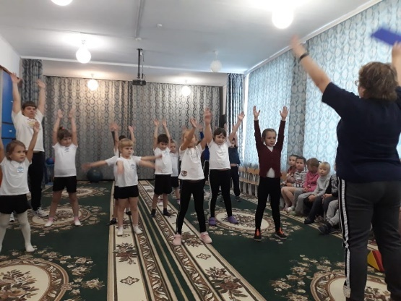
1) На выдохе – наклоняться в левую (правую) сторону, пока левая (правая) рука не коснется пола, правая (левая) рука вытянута вверх.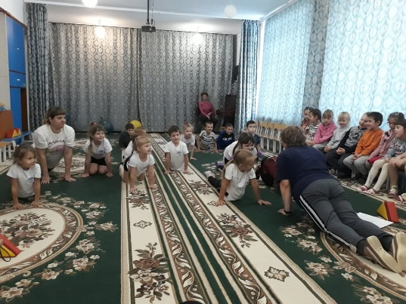
Ведущий 1: Для подведения итогов соревнований командам построится.
(Команды строятся в центре спортивного зала)
Ведущий 2: Слово предоставляется председателю жюри для подведения итогов наших соревнований.
(Жюри подводит итоги прошедших эстафет и проходит процедура награждения грамотами за участие в спортивном развлечении «Нам вместе весело!»)

Ведущий 1:
Всем спасибо за внимание
Говорим всем до свидания,
До счастливых новых встреч!
Под музыкальное сопровождение «Марш спортсменов» команды проходят круг почета и выходят из спортивного зала.

